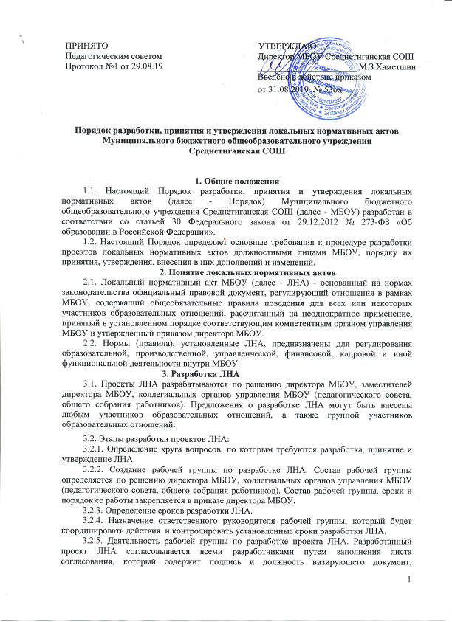

расшифровку подписи (инициалы, фамилию) и дату согласования.
3.2.6. Публичное обсуждение проекта ЛНА. Для публичного обсуждения проект ЛНА размещается в специальном разделе на официальном сайте МБОУ в сети Интернет или на информационном стенде МБОУ. Прием поправок, рекомендаций и предложений осуществляет в течение 10 рабочих дней по электронной почте, указанной при размещении текста проекта акта на сайте Школы, либо в письменном виде лично в рабочую группу. Поступившие поправки, предложения и рекомендации обсуждаются рабочей группой в срок не позднее 3 рабочих дней со дня окончания публичного обсуждения проекта ЛНА. По каждому поступившему предложению, поправке, рекомендации рабочая группа составляет заключение («учтено», «учтено частично», «отклонено»). Сводная таблица всех поступивших поправок, предложений, рекомендаций с заключениями размещается в специальном разделе на официальном сайте МБОУ в сети Интернет и на информационном стенде МБОУ в срок не позднее 7 рабочих дней после их обсуждения рабочей группой.
3.2.7. Доработанный текст проекта передается в соответствующий компетентный орган управления МБОУ, уполномоченный принимать ЛНА.
5. Согласование ЛНА
4.1. В установленных законодательством случаях доработанный проект ЛНА передается на согласование:
4.1.1. в совет родителей (законных представителей) учащихся и в совет учащихся МБОУ - ЛНА, затрагивающие права учащихся МБОУ - для учета мнения указанных представительных органов. Совет родителей (законных представителей) учащихся и совет учащихся МБОУ не позднее пяти рабочих дней со дня получения проекта ЛНА направляет директору МБОУ или заместителю директора МБОУ мотивированное мнение по проекту ЛНА в письменной форме. В случае если совет учащихся МБОУ, совет родителей (законных представителей) учащихся выразили согласие с проектом ЛНA, либо если мотивированное мнение не поступило в обозначенный срок, вопрос о принятии ЛНА вносится директором МБОУ или заместителем директора МБОУ в повестку дня заседания педагогического совета МБОУ. В случае если совет учащихся МБОУ, совет родителей (законных представителей) учащихся МБОУ высказали предложения к проекту ЛНА, указанные предложения рассматриваются рабочей группой, которая принимает решение об учете предложений и внесении соответствующих поправок в проект ЛНА или об отклонении предложений. В случае отклонения предложений председатель рабочей группы направляет мотивированное объяснение отказа в совет учащихся МБОУ, совет родителей (законных представителей) учащихся МБОУ. После внесения поправок в проект ЛНА или отклонения предложений вопрос о принятии ЛНА вносится директором МБОУ или заместителем директора МБОУ в повестку дня заседания педагогического совета МБОУ. В случае если мотивированное мнение совета учащихся МБОУ, совета родителей (законных представителей) учащихся МБОУ не содержит согласия с проектом ЛНА либо содержит предложения по его радикальному изменению, которые директор МБОУ, рабочая группа учитывать не планирует, директор МБОУ или лицо, уполномоченное директором МБОУ в течение трех дней после получения мотивированного мнения проводит дополнительные консультации с указанными представительными органами в целях достижения взаимоприемлемого решения. При не достижении согласия возникшие разногласия оформляются протоколом, после чего вопрос о принятии ЛНА вносится директором МБОУ или заместителем директора МБОУ в повестку дня заседания педагогического совета МБОУ.
4.1.2. в профсоюзный комитет первичной профсоюзной организации, представляющий интересы большинства работников МБОУ (далее профсоюзный комитет) - ЛНА, регламентирующие трудовые отношения; права и обязанности работников МБОУ. Профсоюзный комитет не позднее пяти рабочих дней со дня получения проекта ЛНА направляет директору МБОУ мотивированное мнение по проекту. В случае, если мотивированное мнение профсоюзного комитета не содержит согласия с проектом ЛНА либо содержит предложения по его совершенствованию, директор МБОУ может согласиться с ним либо обязан в течение трех дней после получения мотивированного мнения провести дополнительные консультации с профсоюзным комитетом в целях достижения взаимоприемлемого решения.
При не достижении согласия возникшие разногласия оформляются протоколом, после чего директор МБОУ имеет право принять локальный нормативный акт (или внести вопрос о принятии ЛНА в повестку дня заседания общего собрания работников МБОУ).
4.1.3 учредителю МБОУ - программа развития МБОУ. Срок согласования Программы развития МБОУ установлен учредителем МБОУ. После согласования Программы развития МБОУ учредителем вопрос о ее принятии вносится директором МБОУ или заместителем директора МБОУ в повестку дня заседания педагогического совета МБОУ.
5. Принятие ЛНА
5.1. ЛНА принимаются:
- Общим собранием работников МБОУ - локальные нормативные акты, содержащие нормы трудового права и регламентирующие права сотрудников МБОУ, являющихся педагогическими работниками;
- Педагогическим советом МБОУ - локальные нормативные акты, содержащие нормы, регулирующие образовательные отношения.
5.2. Порядок принятия решений коллегиальными органами управления МБОУ, указанными в п.5.l настоящего Порядка, регламентированы соответствующими положениями (Положение о педагогическом совете МБОУ, Положение об общем собрании работников МБОУ).
6. Утверждение ЛНА
6.1. Директор МБОУ утверждает ЛНА путем издания приказа об утверждении ЛНА.
6.2. В приказе в обязательном порядке указываются:
- дата введения ЛНА в действие;
- указание об ознакомлении работников с ЛНА и сроки для этого;
- иные условия.
6.3. Принятые ЛНА подлежат обязательной регистрации в соответствии с требованиями делопроизводства в МБОУ с присвоением им порядкового номера.
7. Ознакомление участников образовательных отношений с локальными нормативными актами
7.1. Работники МБОУ в обязательном порядке должны быть ознакомлены под личную роспись со всеми ЛНА, принимаемыми в МБОУ и непосредственно связанными с их трудовой деятельностью.
7.2. Подтверждение факта ознакомления работников с ЛНА осуществляется следующим образом:
- подписью лица на листе ознакомления с указанием фамилии, имени, отчества и даты ознакомления.
7.3. Порядок ознакомления родителей (законных представителей) учащихся и учащихся с ЛНА при приеме в МБОУ регламентирован в правилах приема в МБОУ.
7.4. Ознакомление учащихся, их родителей (законных представителей) с ЛНА, касающимися указанных участников образовательных отношений, принятыми в период обучения учащегося в МБОУ, осуществляется путем размещения копий ЛНА на официальном сайте в сети Интернет, на информационном стенде МБОУ, а также в ходе проведения собраний учащихся, собраний родителей (законных представителей) учащихся.
7.5. ЛНA МБОУ размещаются на официальном сайте МБОУ в сети «Интернет».
8. Изменение ЛНА
8.1. ЛНА подлежат изменению и дополнению в следующих случаях:
- реорганизация либо изменение структуры МБОУ, которое влечет за собой изменение наименования либо задач и направлений деятельности;
- изменение законодательства Российской Федерации;
- по усмотрению МБОУ. В этом случае принимаемые ЛНA не могут ухудшать положения работников, учащихся, их родителей (законных представителей) по сравнению с трудовым законодательством, законодательством в сфере образовании, коллективными договорами, соглашениями.
8.2. Локальные нормативные акты могут быть изменены и дополнены только принятием новой редакции ЛНА в полном объеме акта - путем утверждения нового ЛНА.
9. Отмена ЛНА
9.1 Основания для отмены ЛНА МБОУ являются:
- истечение срока действия локального нормативного акта (если при разработке ЛНА был определен период его действия);
- вступление в силу закона или другого нормативного правового акта, содержащего нормы трудового права, коллективного договора, соглашения, когда указанные акты устанавливают более высокий уровень гарантий работникам по сравнению с действовавшим локальным нормативным актом.
9.2 Отмена локального нормативного акта в связи с утратой силы производится приказом директора МБОУ, с ознакомлением работников с содержанием приказа под роспись.

